Suojeluesitys Porvoon ja Kotkan saaristokohteiden liittämiseksi Itäisen Suomenlahden kansallispuistoon

Suomen luonnonsuojeluliitto ry

Suojelualueinventointi toteutettiin Suomenlahdella Porvoon edustalla 2.7.-6.7.2018. Kotkan edustan saaret inventoitiin heinä- ja lokakuussa 2019. Kohteet valikoituivat ilmakuvien ja saavutettavuuden perusteella. Itäisen Suomenlahden rannoilla on paljon vapaa-ajanasutusta ja metsät ovat pääosin intensiivisen metsätalouden ja virkistyskäytön kohteena. Alueen luontoarvoja on inventoitu vähän ja esimerkiksi suojelunarvoisia metsäkohteita listaavalla metsäkartat.fi –sivustolla, ei ole lainkaan mainintoja alueen kohteista. Suomen luonnonsuojeluliitto ry:n suorittaman inventoinnin perusteella, alueella elää kuitenkin huomattava määrä uhanalaisia ja harvinaisia merenranta- ja metsälajeja, sekä erilaisia direktiivilajeja, kuten lahokaviosammalta. Osa kohteista, kuten haavoittuvaiset merenrantaniityt ja harjusaaret ovat jo sellaisenaan erityisiä ja suojelunarvoisia elinympäristöjä. Viimeiset, luonnontilaiset saaristometsät, rannat ja harjusaaret on tärkeää löytää ja säilyttää, jotta alueen ainutlaatuisen ja herkän lajiston säilyminen voidaan turvata. Monet inventoiduista kohteista sijaitsevat lähellä virallisia, Metsähallituksen esittämiä laajennuskohteita. Tässä suojeluesityksessä on listattu Suomen luonnonsuojeluliitto ry:n hankkeen esittämät laajennuskohteet Itäisen Suomenlahden kansallispuistoon.

Koko saaren osalta kansallispuistoon liitettäväksi esitetään:

Stora Brokholmenia, Bredholmenia, Fallholmenia, Hamnholmenia ja Majasaarta (viereisine luotoineen)

Lisäksi liitettäväksi esitetään:

Päsalön itäosaa, Koukkusaaren länsiosaa, Lehmäsaaren pohjoisosaa, Vuorisaaren eteläosaa, sekä Kirkonmaalta äärnäsourinpohjaa ja saaren eteläkärjessä sijaitsevaa Metso -kohdetta.

Liitteet:
Kartat kohteiden rajauksista (s.2-3)
Kohteiden kuvaukset ja suojeluperusteet: Suomen luonnonsuojeluliiton suojelualueinventointi Porvoon ja Kotkan saaristoissa 2018-2019

Lähteet:
Itäisen Suomenlahden kansallispuiston ja Natura 2000 -alueen hoito- ja käyttösuunnitelma
WWF saaristomme on suojeltava –raportti

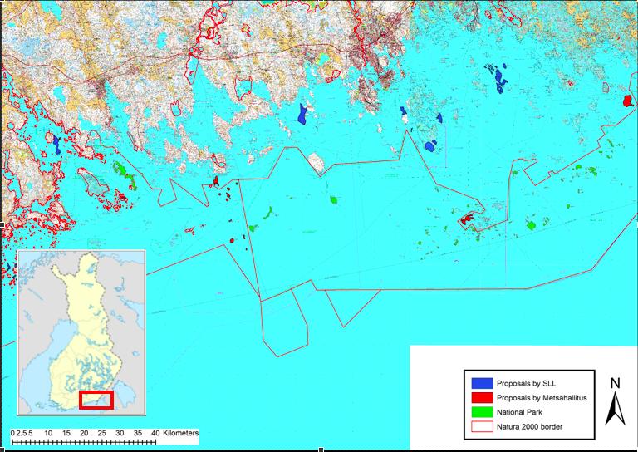

Kartta 1. Itäisen Suomenlahden kansallispuisto. Vihreät alueet ovat kansallispuiston aluetta, punaiset alueet Metsähallituksen esittämiä laajennuskohteita ja siniset alueet Suomen luonnonsuojeluliitto ry:n hankkeen esittämiä laajennuskohteita.

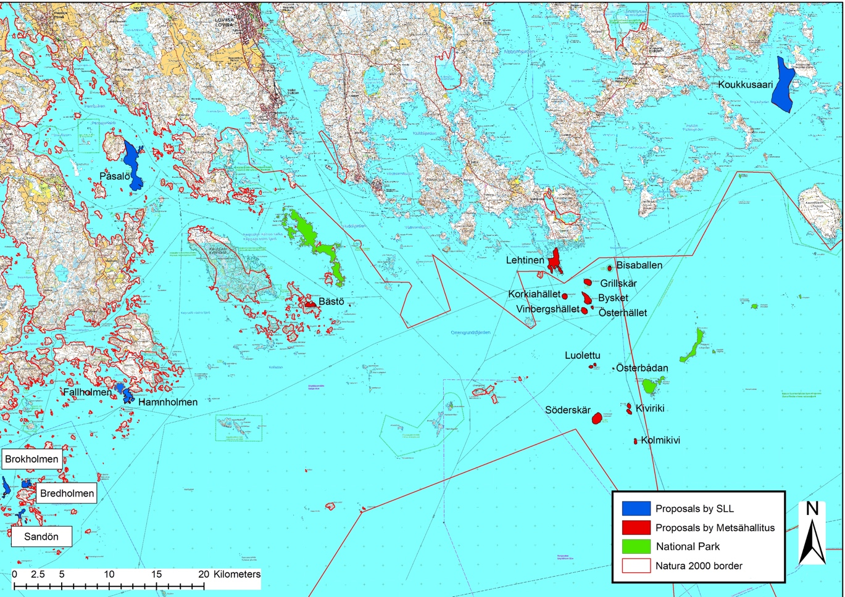

Kartta 2. Itäisen Suomenlahden kansallispuiston länsiosa laajennusehdotuksineen.

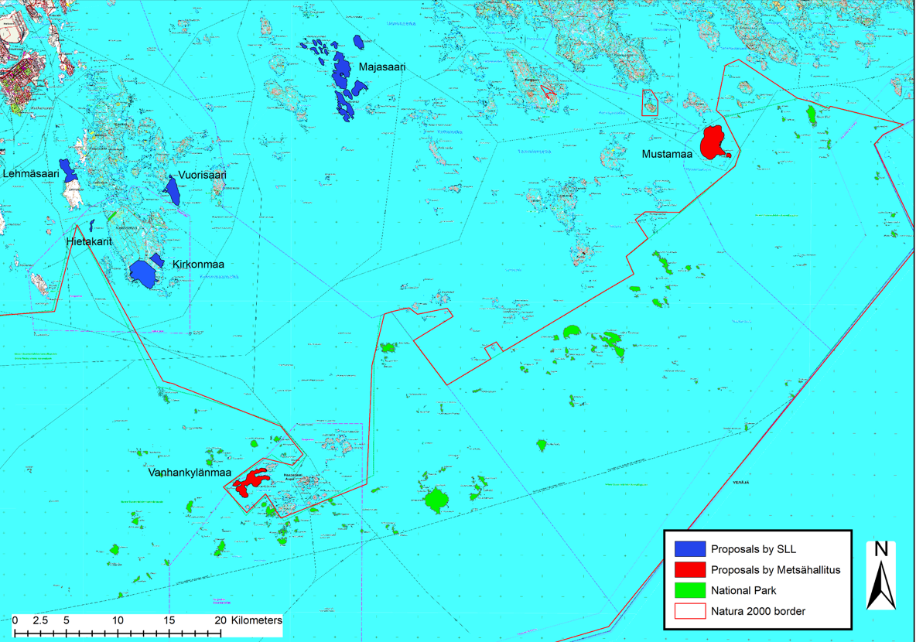

Kartta 3. Itäisen Suomenlahden kansallispuiston itäosa laajennusehdotuksineen.

